**干法刻蝕機制的分類**

在干法刻蝕中，隨著Recipe參數和等離子體狀態的改變，可分為三種性質的刻蝕方式，即純物理性刻蝕或純化學反應性刻蝕、物理和化學混合作用刻蝕。

一、物理刻蝕

純物理性刻蝕可視為一種物理濺鍍（Sputter）方式，它是利用輝光放電，將氣體（如Ar）解離成帶正電的離子，再利用自偏壓（self bias）將離子加速，濺擊在被刻蝕物的表面，而將被刻蝕物質原子或分子擊出。此過程完全利用物理上能量的轉移，故稱為物理性刻蝕（如圖1所示）。利用下電極所產生的自偏壓會吸引等離子體中的正離子轟擊基板表面，達到破壞膜層表面的刻蝕目的，這種刻蝕的好處在於它很強的刻蝕方向性，從而可以獲得高深寬比的刻蝕剖面，以達到好的線寬控制目的。其特點有：

1）各向異性刻蝕；

2）低刻蝕選擇比；

3）因轟擊效應使得被刻蝕膜層表面產生損傷；

4）反應副產物部分為非揮發性物質，容易累積於腔體內部。

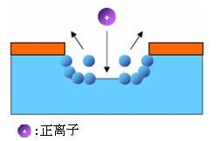

圖 1 物理濺射（sputter）機理

二、化學刻蝕

純化學反應性刻蝕，則是利用各種能量源（RF，DC，microwave等）給予氣體能量，產生等離子體，進而產生化學活性極強的原（分）子團，原（分）子團擴散至待刻蝕物質的表面，與待刻蝕物質反應產生揮發性的反應生成物，最後揮發性生成物被真空設備抽離反應腔。因這種反應完全利用化學反應來達成，故稱為化學反應性刻蝕，如圖2所示。這種刻蝕方式相近於濕式刻蝕，只是反應物及產物的狀態由液態改變為氣態，並利用等離子體來促進刻蝕的速率。因此純化學反應性刻蝕擁有類似於濕式刻蝕的優點及缺點，特點有：

1）各向同性刻蝕；

2）高刻蝕選擇比；

3）高刻蝕速率；

4）低表面損傷；

5）反應腔體潔淨度較易維持。

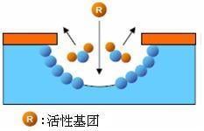

圖 2 化學反應性刻蝕機理

在MEMS製程中，純化學反應性刻蝕的應用包括不需做圖形轉移的步驟（如光阻的去除），也包括圖形轉移的步驟（如XeF2刻蝕Si工藝）。

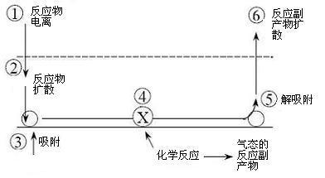

圖 3 基於化學反應機制的理想刻蝕過程

如圖3所示，一個僅基於化學反應機制的理想干刻蝕過程可分為以下幾個步驟：（1）刻蝕氣體進入腔體，在電場作用下產生等離子體形態的刻蝕物質，如離子或自由基(Radicals)；（2）刻蝕物質藉由擴散、碰撞或場力移至待刻蝕物表面；（3）刻蝕物質吸附在待刻蝕物表面一段時間；（4）進行化學反應並產生揮發性的生成物；（5）生成物脫離表面；（6）脫離表面的生成物擴散至氣體中並排出。上述步驟中若其中一個停止發生，則整個反應將不再進行。而其中生成物脫離表面的過程最為重要，大部份的反應物質皆能與待刻蝕物表面產生快速的反應，但除非生成物有合理的氣壓以致讓其脫離表面，否則反應將不會發生。

三、物理和化學刻蝕

單純的物理或化學刻蝕所得到的刻蝕速率低於兩者綜合效應，如膜層表面先受到離子轟擊，破壞表層結構，再施以化學反應，可得到數倍以上的刻蝕速率。物理和化學混合作用的機理可以理解為離子轟擊改善化學刻蝕作用，如圖4所示。加入離子撞擊的作用為：一是將待刻蝕物質表面的原子鍵結破壞，以加速刻蝕效率；二是將沉積於待刻蝕物質表面的副產物或聚合物（Polymer）打掉，以便待刻蝕物質表面能再與反應氣體接觸。各向異性刻蝕的達成，也是靠再沉積的產物或聚合物，沉積於待刻蝕圖形上，在表面的沉積物可被離子打掉，刻蝕可繼續進行，而在側壁上的沉積物，因未受離子的撞擊而保留下來，阻隔了表面與反應刻蝕氣體的接觸，使得側壁不受侵蝕，從而獲得各向異性刻蝕，如圖5所示。物理和化學混合作用機理使干法刻蝕能獲得好的線寬控制並有不錯的選擇比，因而目前干法刻蝕最具廣泛使用的方法便是結合物理性刻蝕與化學反應性刻蝕。

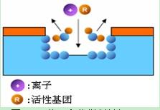  
圖 4 物理和化學刻蝕機理

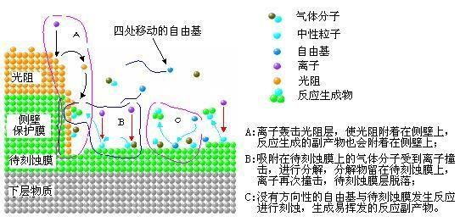圖 5 物理和化學刻蝕過程及側壁的形成

干法刻蝕也可以根據被刻蝕的材料類型來分。在半導體製程刻蝕工藝中，按材料主要可分為非金屬和金屬刻蝕。非金屬刻蝕有Si、SiO2、SiNx刻蝕等，可概括性的視為Si刻蝕，其刻蝕氣體可選用的有SF6及CFx系，一般在MEMS製程選用SF6，因為其解離之F自由基較多，反應速率較快，且Recipe較為潔淨；CFx系由於在反應過程中，容易有CH化合物產生較少被選用，但CFx系可通入O2，通過改變F/C比例及O與C的結合，減少CFx與F的再結合，增加F自由基來加快刻蝕速率，並可調整Si/Oxide之選擇比，Recipe控制的彈性較SF6要高。金屬刻蝕則以Al刻蝕為主，一般採用Cl2作為刻蝕氣體，可得到各向同性的化學性刻蝕效果。